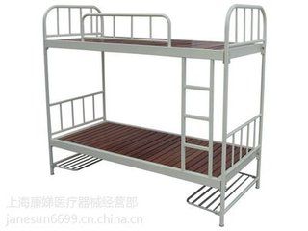
班级107宿舍号232
7 刘珈宁（走读）
5房建设（走读）

8 待定
6 待定
左

右
左

右
窗
门
1王梓豪（走读）
3刘家硕（走读）
2 待定
4 待定

